**GELDERLAND - Plaats = Wadenoijen (GLD) (Poldermolen)**

* Op de oude plaats bij Wadenoijen stond een poldermolen die in 1887 afbrandde. Die molen is op zijn beurt een opvolger van een wipmolen.
* 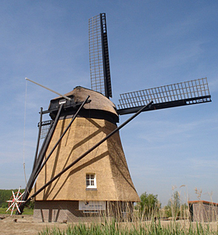De huidige molen werd in Wadenoijen in 1888 gebouwd en is tot 1953 in eigendom geweest van de dorpspolder Wadenoijen en tot 1974 van het polderdistrict Tielerwaard.
* De polders in de Tielerwaard waterden op natuurlijke wijze a f op de Linge via sluizen.
* Bij hoog water in de Linge werden de poldermolens ingeschakeld om de polders met windkracht droog te houden.
* In 1971 werd de molen gerestaureerd en maalde daarna in circuit.
* Door de vuilstort vlakbij de molen en de aanleg van viaducten voor de A15 en de Betuwelijn kwam de windvang van de molen steeds meer in de knel.
* Na 10 jaar van plannen maken werd in januari 2010 begonnen met de werkzaamheden om de molen te verplaatsen naar het natuurgebied "De Steendert" bij Ophemert, waar de molen eind 2010 een inmaal-taak krijgt.
* Op de nieuwe molenplaats is een nieuwe onderheide betonfundering gestort, inclusief waterlopen.
* Op de achterwaterloop is het oude gewelf en frontmuur uit Wadenoijen geplaatst.
* Op de betonvloer werden de in stukken gezaagde veldmuren uit Wadenoijen geplaast. Na opbouw hiervan volgde het houten achtkant met nieuw rietdek en de opgeknapte molenkap. Vroegere eigenaar: Dorpspolder Wadenoyen.